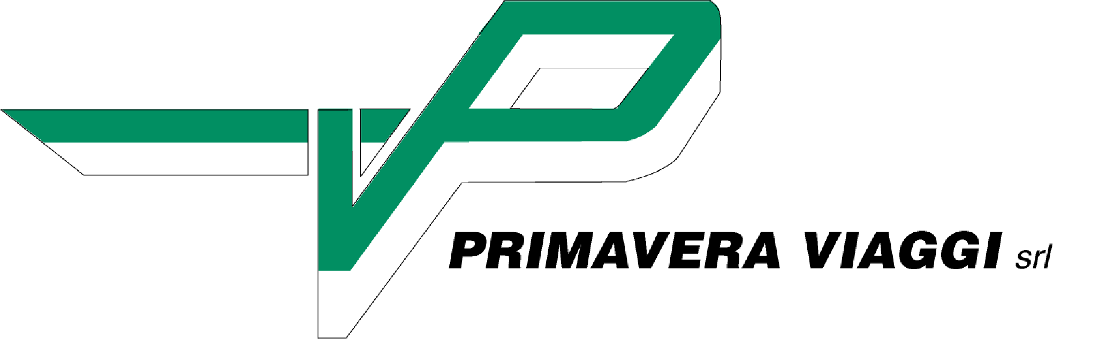








SCHEDA DI PRENOTAZIOZNE ALBERGHIERA
Vi preghiamo voler indicare nella scheda i dati per la fatturazione di chi effettuerà il bonifico (tutti i campi sono obbligatori)
Unità di base: ____________________________________________________________________________________
Nome referente: _____________________________________________________________________________________________
Ragione sociale o nome e cognome:_____________________________________________________________________________
Via: _______________________________________________________________________________________________________
Cap:___________________ Città: __________________________________________________________ Prov. ______________
Codice Fiscale/P.IVA: _________________________________________________________________________________________
Telefono: ________________________________ Cellulare: ______________________________
E-mail: _____________________________________________________________________________________________________
Codice Univoco____________________________________Pec____________________________________________________
Data di arrivo: ____________________________ Data di partenza: _____________________________ Notti: ________________
Quota di partecipazione con trattamento di mezza pensione (prima colazione e cena)
MINIMO 2 NOTTI
Categoria hotel | multipla |  | doppia | singola | Tassa di  soggiorno | scelta categoria (barrare con X)
N.B: HOTEL 3 STELLE TARIFFE A PARTIRE DA | € 47.50 |  | € 47.50 | € 63.00 | € 2,00
N.B: HOTEL 4 STELLE | SU RICHIESTA | SU RICHIESTA |  | SU RICHIESTA | € 3,00
Le tariffe indicate si intendono per persona al giorno con trattamento di mezza pensione (prima colazione e cena). Prima colazione continentale. Cena composta da 1 primo, 1 secondo con contorno, dolce o frutta, acqua.
La tariffa esatta verrà comunicata da noi al momento della ns conferma in base all’Hotel disponibile:
Le tariffe non includono la tassa di soggiorno che dovrà essere saldata in contanti direttamente in hotel (esenti bambini fino a 10 anni e autisti di bus)
Bambini 0-3 anni gratuiti nel letto con i genitori con pasti a consumo da saldare direttamente in hotel. Culla su richiesta.
Una gratuità ogni 25 paganti in camera multipla per ogni società sportiva che soggiornerà nella stessa struttura alberghiera (solo per prenotazioni effettuate da unico referente in unica soluzione)
si prega di indicare n° persone (anche approssimativo), tipologia e numero di camere (se già in vs possesso) incluso eventuali autisti bus:
Tot. Pax | N° singole | N° doppie | N° matrimoniali | N. Triple | N. Matrimoniali  + 1 letto | N. Quadruple | N. Matrimoniali  + 2 letti
Le camere singole saranno riconfermate fino a esaurimento, dopo di che verrà data sistemazione in DUS con tariffa su richiesta
GLI HOTEL VERRANNO ASSEGNATI IN BASE ALLA PRIORITÀ DI ARRIVO DELLE SCHEDE




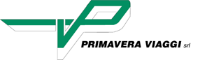







Pagamenti | caparra del 30% del totale da versare alla conferma della prenotazione e saldo 15 gg prima dell'inizio della  manifestazione da versare tramite bonifico bancario
Bonifico bancario con spese a vs carico da inviare a:
PRIMAVERA VIAGGI srl – BNL Agenzia Firenze – Iban IT23I0100502800000000006505 – Swift BNLIITRR
Causale del bonifico: VIII° CAMPIONATO ITALIANO + NOME UNITÀ DI BASE
Inviare copia bonifico appena effettuato

Cancellazioni | Le penali di cancellazione variano da Hotel a Hotel e verranno comunicate al momento.
Con il presente accetto le condizioni indicate nella presente scheda di prenotazione e ai sensi dell’art. 13 D.Lg.vo n. 196/03 ed
esprimo il consenso al trattamento dei dati personali ed aziendali per il perseguimento delle finalità aziendali di Primavera Viaggi srl

DATA FIRMA
________________________________ ______________________________

Inviare a: PRIMAVERA VIAGGI
Tel. +39 3664091762
e-mail: stefania@primaveraviaggi.it
REFERENTE: Stefania
e in copia a: ufficio.nazionale@anbima.it

